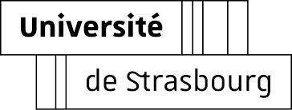


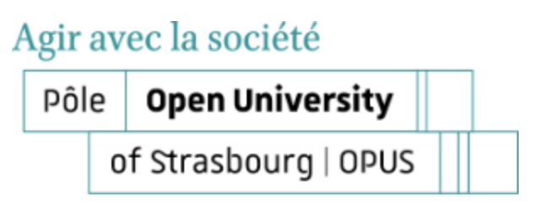

Appel à Manifestation d’Intérêt
Stage de Recherche participative – année 2026
Déclaration d’intention
La déclaration d’intention devra être envoyée au format docx ou pdf par courriel à :
opus@unistra.fr

- Identification de la structure
Nom du projet (provisoire) :

Structure(s) porteurse(s) :
Nom :
Statut juridique :
Adresse :
Contact direction :
Son territoire, périmètre d'action, ses actions et ses projets en bref :

Référent.e pressenti.e pour le projet :
Nom / Prénom :
Fonction :
Téléphone :
Adresse e-mail :

- Présentation du projet
Qu’aimeriez-vous explorer, mieux comprendre ou faire émerger dans le cadre de votre activité, en lien avec vos publics, vos pratiques ou votre territoire dans le cadre d’un stage de master (4-6 mois) ?
2000 caractères maximum

> Il peut s’agir par exemple :
- d’une problématique ou d’une question de recherche déjà identifiée ;
- d’un besoin de mettre en dialogue des savoirs issus de l’expérience de votre structure avec des connaissances scientifiques (dialogue des savoirs) ;
- d’une démarche visant à faire émerger ou formaliser une question sociale à partir de situations vécues, de récits ou de pratiques de terrain.

- Acteurs concernés au sein de votre structure
Qui rencontre cette ou ces problématiques dans votre structure ? Cette demande correspond-elle à une préoccupation partagée au sein de votre organisation ?
1000 caractères maximum
> Merci de préciser les personnes ou services concernés, qui est informé de la démarche de dépôt de projet et qui sera impliqué dans le suivi du stage.

- Intérêt collectif et partenaires potentiels
Selon vous, qui d’autre pourrait être intéressé par les résultats de ce projet (autres structures, réseaux, publics concernés, partenaires institutionnels, etc.) ?
1000 caractères maximum

- Expérience antérieure avec le monde académique
Avez-vous déjà travaillé avec l’Université ou des acteurs académiques (chercheur·es, étudiant·es, laboratoires, service de l’université, etc.) ?
☐ Oui
☐ Non

Si oui, merci de préciser avec qui (structure, laboratoire, discipline, personne référente) et dans quel cadre (stage, projet de recherche, étude, autre) :
1000 caractères maximum

- Conditions et contraintes éventuelles
Identifiez-vous des contraintes, questions ou points d’attention conditionnant votre engagement dans ce projet ?
1000 caractères maximum

> Si pertinent, merci de préciser :
- les délais particuliers à respecter ;
- la nécessité d’associer d’autres acteurs ;
- des contraintes de temps ou de disponibilité ;
- des besoins d’accompagnement ou de clarification du dispositif.

Engagement de la structure

En candidatant à l’appel à manifestation d’intérêt « Stages de recherche participative », la structure s’engage à :
- accueillir et accompagner un·e étudiant·e stagiaire dans le cadre du projet ;
- désigner un·e référent·e interne pour le suivi du stage ;
- participer aux temps d’échange et de restitution prévus dans le cadre du dispositif ;
- inscrire le projet dans les valeurs de la science ouverte et de la libre circulation des savoirs, en favorisant le partage et la diffusion des connaissances produites ;
- reconnaitre la pluralité des formes de savoirs (savoirs académiques et savoirs issus de l’expérience notamment) et adopte une posture de dialogue et de respect mutuel.
Dans ce cadre, elle veille à :
- garantir un espace d’expression ouvert, bienveillant et non jugeant ;
- respecter les principes des recherches participatives, notamment en évitant toute forme d’instrumentalisation des personnes ou des savoirs mobilisés.

Merci pour le temps que vous avez consacré à la présentation de votre demande.
Votre projet fera l’objet d’un examen par la commission de sélection et d’un retour systématique de la part de la commission et de l’équipe du Labo Citoyen à l’issue de la phase de sélection.

